D 12 008

96 hodin: Odplata

Pokračování úspěšného akčního thrilleru 96 hodin.

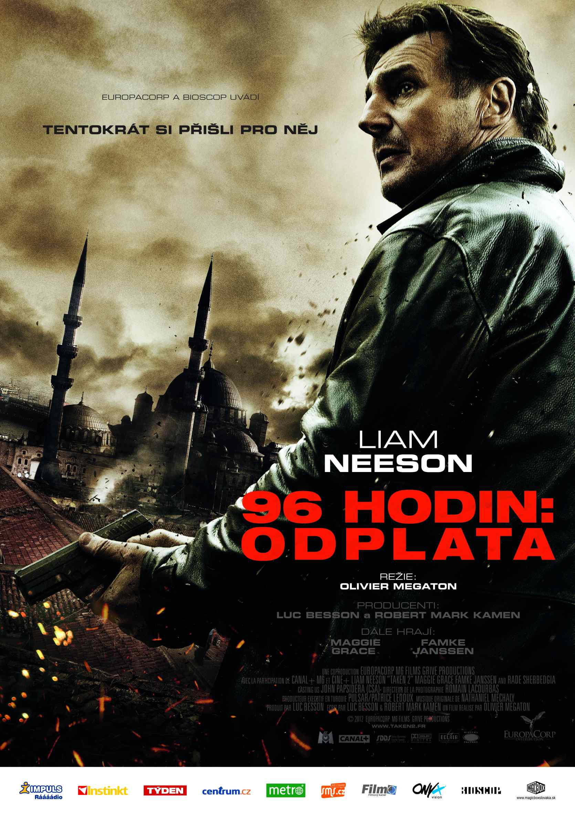
Liam Neeson se vrací jako bývalý agent CIA Bryan Mills, který před dvěma lety v Paříži nemilosrdně pozabíjel gang obchodníků s bílým masem, aby zachránil život své unesené dcery.

Nyní ho na výletě v Istanbulu překvapí návštěva dcery Kim a také bývalé manželky Lenore. Poklidná dovolená netrvá dlouho. Lenore je přímo před zraky Bryana unesena. Kim se snaží před pronásledovateli uniknout.
Bryan pochopí, že vyjednávání s únosci nemá naději na úspěch. Hlavou gangu je totiž Murad, otec jednoho ze zločinců, které Bryan zabil. Jediné, po čem Murad touží, je krvavá odplata.
Pro Bryana začíná neúprosný závod s časem. Musí využít veškeré své znalosti a schopnosti, aby ochránil svou rodinu.

Scénáře pokračování 96 hodin: Odplata se opět ujal filmový mág Luc Besson a jeho osvědčený spoluscenárista Robert Mark Kamen. Tato dvojice je podepsána pod takovými filmy jako je Pátý element, Polibek draka, série Kurýr nebo Sexy Pistols. V hlavní roli se vrací charismatický Liam Neeson (A-Team, Neznámý, Temný rytíř povstal). Roli Kim si zopakovala Maggie Grace (sága Twilight), Lenore ztvárnila Famke Jansen, kterou diváci znají ze série X-Men.

Premiéra: 4. 10. 2012
Originální název: Taken 2
produkce: Francie, 2012
Formát: 2D digital, 35 mm kopie, 2.35, Dolby Digital, české titulky
Žánr: Akční / Drama / Kriminální
STOPÁŽ: 98 minut
Přístupnost: do 12 let nevhodný
Režie: Olivier Megaton
SCÉNÁŘ: Luc Besson, Robert Mark Kamen
HRAJÍ: Liam Neeson, Maggie Grace, Famke Jansen, a další
Internet: www.bioscop.cz

